|  |  |  |
| --- | --- | --- |
|  | **Софийски университет „Св. Кл. Охридски”**  Факултет по математика и информатика |  |

**Курсов Проект**

на тема: „”

Студенти:

Антони Стойчев Стоев, ФН: 3MI3400136

Виржиния Иванова Вълчева, ФН:

Снежана , ФН:

Курс: „Похдоди за обработка на естествен език“

Учебна година: 2021/2022

**Съдържание**

1 Увод 2

2 Преглед на областa *(да се замени с конкретно заглавие според темата)* 2

3 Проектиране 2

4 Реализация, тестване/експерименти 2

4.1 Използвани технологии, платформи и библиотеки 2

4.2 Реализация 2

5 Заключение 2

6 Използвана литература 2

# Увод

*Мотивация, цел и задачи на курсовия проект:*

Винаги сме се възхищавали на това как технологиите подпомагат нашето развитие и улесняват живота ни. Проблемът за търсенето в текст е доста срещан, а също и добре изследван. Срещаме го навсякъде като например да провериш прогнозата за времето в интернет или от колко часа е мачът на любимия ти отбор. Нашият живот представлява едно безкрайно търсене на отговори. Точно това прави и нашият проект. Основният проблем, който нашият проект разрешава, е намирането на отговор по зададен въпрос в ресурс. Това представлява частен случай на търсенето на информация в текст(ресурс).

Опитахме да приложим знанията си по двата задължителни предмета – „Подходи за обработка на естествени езици“ и „Извличане на информация“, за да направим този проект.  
  
Приложението му може да бъде всеобхватно. Но най-вече може да се използва при подготовка за изпити от студенти и ученици. Освен това, ние сме и големи фенове на играта „Стани богат“, за която също би бил полезен този проект.

А защо да не се направи и версия на играта с въпроси от материала, изучаван в дисциплините във ФМИ? Така бихме могли да трупаме знания под формата на игра!

# Преглед на областa *(да се замени с конкретно заглавие според темата)*

На кратко: Подходи и методи за решаване; съществуващи решения; сравнителен анализ на решенията./ Подобни изследвания.

# Проектиране

**За система/приложение:** На кратко: Анализ на изискванията, Обща архитектура – напр. слоеве, модули, блокове, компоненти...; Модел на данните; Схема за представяне на знанията. Диаграми; Потребителски интерфейс (ако има); Ресурсни;…

Анализ на изискванията:

Да се създаде система, която по зададен въпрос с 4 отговора, от които само 1 е верен, да намира правилния от тях, като търси информация в предоставен ресурс.

Обща архитектура:

Модул с ресурси:

1. Ресурс с информация – в случая документът „Записки към курса по „Извличане на информация“ четен от Иван Койчев“
2. База с въпроси и отговори – json формат

Модул с Алгоритми – необходимите алгоритми за обработката на текста и търсенето на информацията

Модул с помощни функции – всички необходими допълнителни функции

Модул с основната логика – главната функция, която зарежда и изпълнява програмата

Диаграми:

Диаграма на потока на данните в най-общ вид: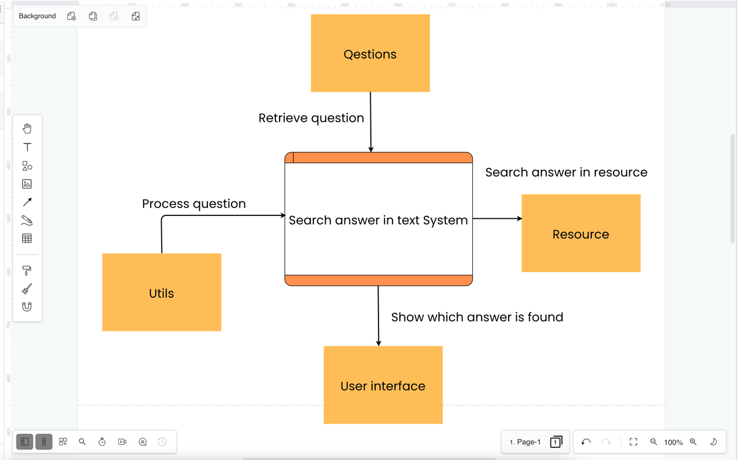

Избира се въпрос от базата с въпроси, въпросът се преработва, след това се търси отговор в ресурса, използвайки се необходимите алгоритми. В края на процеса се извежда резултат до потребителя.

# Реализация, тестване/експерименти

## Използвани технологии, платформи и библиотеки

Part-of-speech tagging

На кратко: Подходящи средства за реализация за проекта (технологии, платформи и библиотеки). Избор на средствата и начин за използването им;

## Реализация/Провеждане на експерименти

На кратко: Реализация (на модулите);

**За система/приложение:** На кратко: планиране на тестването - тестови сценарии,...; Анализ на резултатите.

**За изследователски проекти:** резултати от експерименти; анализ на резултатите; евентуално дискусия

# Заключение

Обобщение на направеното/резултатите.

Слез тестовете на различните подходи получихме следните резултати:

Идеи за по-нататъшно развитие, усъвършенстване или други експерименти.

# Използвана литература

(статии, книги, онлайн ресурси, форматирани съгласно MLA Style - <http://www.library.mun.ca/guides/howto/mla.php>) или друг подобен стандарт.

**Изисквания за оформяне на курсов проект:**

1. Това е препоръчителен шаблон, в зависимост от темата се променя (могат да се обединяват и добавят секции). Обърнете внимание на това, което вие сте направили и е свързано с темата на курса, другото съвсем схематично.
2. Да е написан на български език (изключения само за участници в международни състезания, които ще пращат статия на английски). Чуждестранните термини да бъдат преведени, а където това не е възможно (напр.: имена на алгоритми, библиотеки и др. – цитирани в *курсив*).
3. Йерархията на структуриране на съдържанието да бъде на не повече от 2 нива, номерирани с арабски цифри – напр. 1.2. Страниците да бъдат номерирани. Използваният шрифт за основния текст на описанието да бъде Times 12, и Courier 9 за кода, с междуредие 1 или 1.15 реда.
4. Да се избягват: пренасянията на нова страница на заглавия на секции, фигури и таблици. Да се избягват празни участъци на страници вследствие пренасянето на фигури на нова страница.
5. Всички фигури и таблици да бъдат номерирани и именувани (обяснение какво се вижда на нея) и да бъдат цитирани в текста.
6. Използваните фигури от други източници да бъдат цитирани.
7. Всички цитати да бъдат отразени в списъка на използваната литература.
8. Всички източници от списъка на използваната литература да бъдат цитирани в текста.